复式统计表

一、情境导入，回顾统计表

1、出示亚运会吉祥物。

认识他们吗？他们是谁？（生：他们是亚运会的吉祥物）师：没错，他们是亚运会的吉祥物。杭州亚运会刚刚闭幕，相信大家在国庆期间一定观看了这次亚运盛会，下面我们通过视频，回顾一下亚运会上的精彩瞬间。

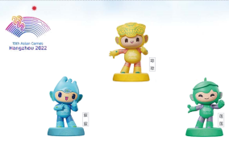

1. 视频回顾亚运会的精彩瞬间。

师：看到这些夺冠的瞬间，真是激动人心。其实，体育活动还要很多，你最喜欢的运动是什么？（生说一说，适时点评）

1. 谈话：学校里的体育项目也是丰富多彩，其中足球、排球、跳绳、乒乓球更是学校的特色项目。体育老师想了解五年级的学生对运动的喜爱情况，做了以下统计：

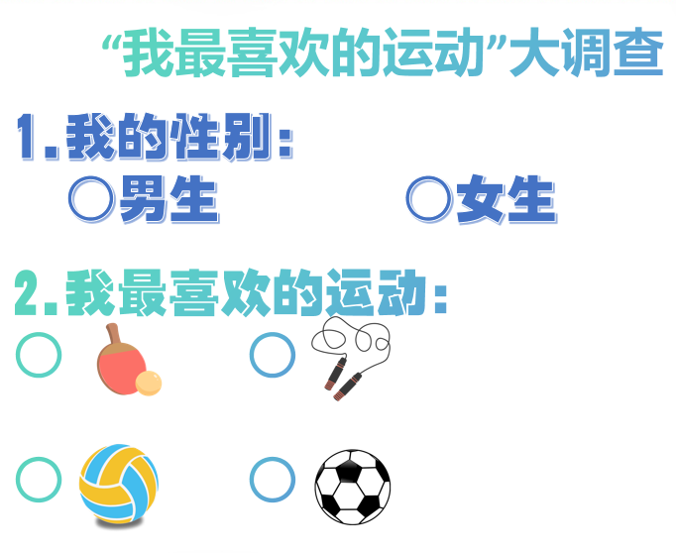

师：收集了数据，接着进行整理，以便我们进行分析。你瞧，体育老师得到这样四张统计表。（板贴：统计表）

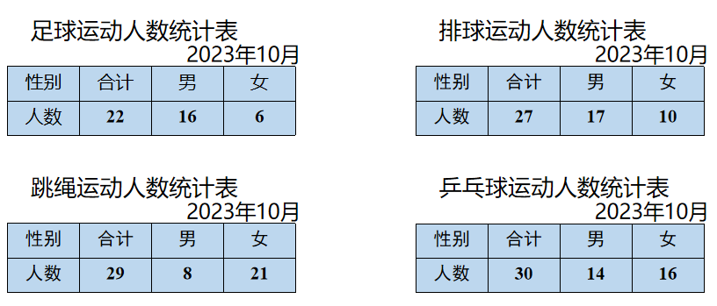

1. 激发需求，探究新知

**（一）引发需求，合并统计表**

（1）**谈话：**现在请你们看着这四张统计表，快速回答老师的问题。直接口答，不用举手。准备好了吗？仔细听！

**提问：**喜欢足球的男生有多少人？喜欢跳绳的女生有多少人？

**继续提问**：男生女生最喜欢的运动分别是什么？

**设疑：**咦？怎么感觉没有刚才那么快呀？

（预设：刚才只要观察1张统计表，现在要同时比较4张）

**引出：**刚才的问题只需要观察一张统计表，现在这个问题，需要同时观察四张表，实在是---很麻烦。那怎样才能让我们看起来方便些呢？

学生交流：把这四张表合并起来！

**（二）初步感受，认识复式统计表**

**板块一：小组活动，尝试合并统计表**

**小组活动：**

想一想：这几张统计该怎样合并比较好？

说一说：小组之间说一说各自的想法。

做一做：把自己的想法在平板上拖一拖、画一画，截屏上传。

教师巡视，收集需要的资源。

**版块二：集体交流，形成复式统计表**

预设学生作品：

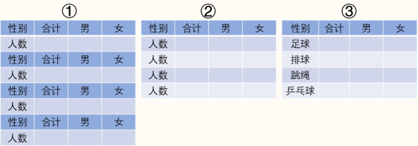***层次一：***

**谈话：**我们看这两幅作品，都是合并起来的，有什么不同呢？（预设：②只有1个性别栏，①有4个）

**追问：**为什么可以只保留一个呢？

**总结：**合并也是有讲究的。这里统计的都是男、女、合计人数，所以可以删除，只保留1个，像这样横着的一栏叫做横栏。（板贴）

***层次二：***

这两幅作品都是只保留了一栏，你更欣赏哪一个呢？

小结：像③号这样，能清楚的知道每一个运动的人数分别是多少。像这样竖着的一栏叫做纵栏。我们把它请到黑板上来。（板贴）

**板块三：观察改进，完善复式统计表**

提问：还要什么需要完善的吗？

情况①：缺少标题和时间。（直接补充完整）

情况②：生：左上角的“性别”这个不大合适。

追问：那应该怎么改呢？

生1：空着。（师直接用手遮住）

生2：改成项目。（师用“项目”遮住）

设疑：有人摇头，为什么还是不合适呀？

生：这里既要表示性别，又要表示项目。

师：那我们可以怎么改呢？

生：我们可以一分为二，一个写性别，一个写项目。

师：你这个想法蛮巧妙的，你们都同意吗？（撕下性别）是这样吗？

指着一分为二的格子：我们把它一分为二，这里表示横栏的性别，这里表示纵栏的项目。那表中还要这么多的数据，它们表示---人数。看来这个格子还要改一改。

生：可以一分为三，一个写性别，一个写人数，一个写项目。

撕下一分为二的格子：是这样吗？你能看懂吗？谁来介绍下。（学生到前面介绍）

（三）完整表格

1、指着统计表：现在看着这张统计表，回答刚刚的问题---（生：方便多了） 。那你还能提出或解决哪些问题呢？同桌互相说一说。（生1、生2、生3）

师：老师也有个问题的，一共有多少人呢？能直接从表上看出来吗？看来我们还能进一步完善。我们可以---？

生：再增加一行总计。

追问：你说的总计是什么意思？

生：就是相加求总人数。

师贴上总计栏：为了方便我们观察和比较，总计一栏一般放在上面。

指着空的格子：那这几格你会填吗？

根据学生回答补充：这里表示男生的总人数，这里表示女生的总人数。这里你是用男生女生总人数相加的，想一想，还可以怎么算？（生：项目的合计相加）

小结：不管是男生女生的总人数，还是项目的合计，相加都能得到这里的总计人数，他们还能互相检查呢！

揭示：像这样，把多组相关数据统计在一起的统计表，就是我们今天要学习的复式统计表。（板贴：复式）

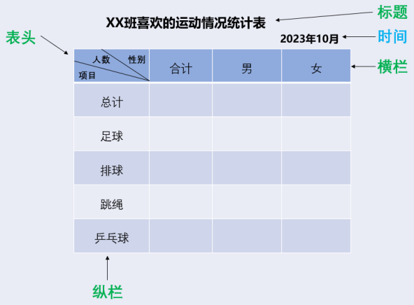

1. 给大家几分钟时间，互相说一说：你打算如何完善你的复式统计表呢？

回顾：现在让我们完整的回顾一下，我们是如何得到复式统计表的？（学生观看视频）

（四）分析比较

谈话：我们以前学习的统计表只能统计一组数据，叫做单式统计表，刚才我们把多张单式统计表合并起来，就产生了复式统计表。那你觉得复式统计表有什么优势呢？

总结：是的，复式统计表可以统计多组数据，因此它的内容更丰富、数据更集中、比较更方便。（边说边板贴）

1. 生活中的复式统计表

**生活中的统计表**

**活动一：**

其实这样的复式表格在我们生活中运用的很广泛，你瞧。（课件展示生活中的复式统计表）

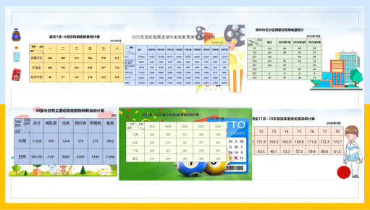

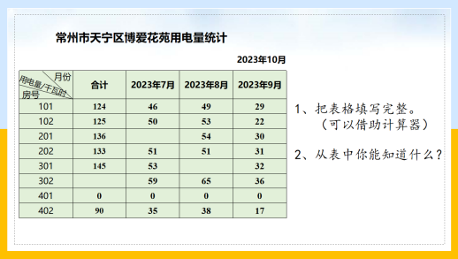

师：观察表格数据，先把表格填写完整，再说一说从表中你能知道什么？

预设：401的用电是0，说明他们家没有人住。

师：你观察的真仔细，一下子就发现了特殊的数据。

预设2：除了401,402用电最少，说明他们家人比较少或者比较节约。

师：你可真有生活经验。

**活动二：**

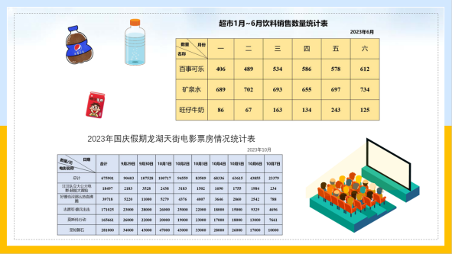

这两张统计表又能解决哪些问题呢？同桌互相说一说。

小结：①这里可以帮助我们计划下个月该如何进货。②这里可以帮助我们计划接下来的拍片情况。看来，复式统计表在生活中的作用还真不小呢。

**活动三：**

1、那生活中所有的问题都要用复式统计表吗？

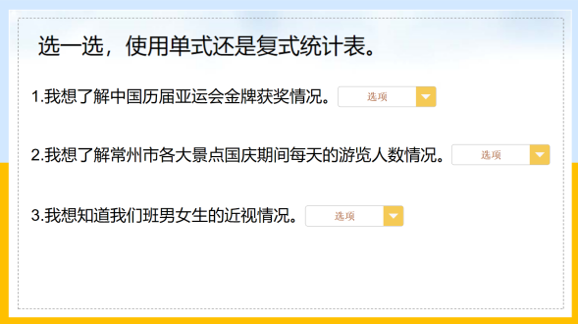

这几种情况要用哪种统计表呢？先想一想，再选一选。

2、刚刚你们的选择情况，已经反馈到了平台。第一题错的有点多，我们一起来看。这里为什么要选择单式统计表呢？

（这里只需要统计一组数据）

1. 第二题怎么又要选复式统计表了呢？（因为这里需要统计好几组数据）我们可以这样设计。
2. 第三题你们几乎都选择了复式统计表，你们是怎么想的？你能想象这样表长什么样子吗？在空白的统计表上填一填。

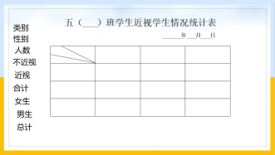

既然表格都设计好了，那我们就来一次我们班的“近视情况”小调查吧。请根据自己的实际情况，选一选，然后提交。（提交后交流下数据）

数据有了，那刚才的表格不就可以填了吗？返回上一页，把表格填写完整。

填写完整后交流：

从表中你能知道什么？你有什么想对大家说的？

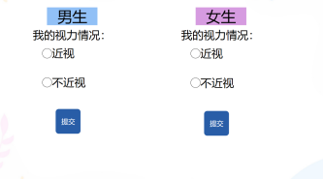

1. 全课总结，回顾学习过程，提升数学认识

1、今天我们认识了复式统计表，你有什么收获？

2、生活中除了有统计表，还要各式各样的统计图。刚才我们的选择情况，电脑就制成了一张---条形统计图，它又有什么优势呢？我们以后会继续学习。